الصناعات الغذائية في محافظة كركوك

**ا.م.د.محمد طه نايل الحياني ا.م.صبحي احمد مخلف الدليمي**

المقدمة

تعد الصناعة نشاطا قادرا على تأمين احتياجات السكان في الكم والكيف، علاوة على حجم الوفورات الاقتصادية والمجتمعية الممكن إيجادها في بيئات توطنها([1]).

إنَّ توطن الصناعة في منطقة ما، له تأثيراته الواضحة على النواحي الاقتصادية من خلال تأثيراتها على الدخل ومستوى معيشة ورفاهية أبناء المجتمع وتطور البلدان وتقدمها، أما التأثيرات الأخرى فتتمثل بما تحدثه من تغيرات في المجالات الاجتماعية والخدمات والتحضيرات والجوانب الأمنية([2]).كذلك لها تأثيرات عمرانية تظهر في المنطقة من خلال تأثيرها في المشاريع الصناعية من الأبنية والمنشآت الإنتاجية والسكن والمشاريع الخدمية بمختلف أنواعها «التعليمية، الصحية، الثقافية، الترفيهية، طرق النقل». كما أن لها تأثيرات بيئية، إذا أجيد اختيار موقعها.

وتعد الصناعات الغذائية إحدى القطاعات الصناعية المهمة، وتحتل مكانة متميزة بين القطاعات الصناعية لكون منتجاتها تعد سلعا أساسية تطمح كل الدول إلى ضمان توفرها لسد حاجة أبنائها من المنتجات الغذائية([3]).

**موقع منطقة الدراسة**

تقع محافظة كركوك في الجانب الشمالي للقطر، يحدها من الشمال محافظة أربيل، ومن الشمال الغربي محافظة نينوى، ومن الشرق محافظة السليمانية، ومن الجنوب الغربي محافظة صلاح الدين (الخريطة 1). أما من حيث الموقع الفلكي فإن المحافظة تنحصر بين دائرتي عرض «» شمالا، وخطي طول «» شرقا. وتقسم محافظة كركوك إداريا على أربعة أقضية، هي: مركز قضاء كركوك، وقضاء الحويجة، وقضاء دبس، وقضاء داقوق (الخريطة 2). كما تنقسم على 16 ناحية، وتبلغ مساحة محافظة كركوك «9679 كم2»، مشكلة بذلك «2.2%» من مساحة العراق([4]).

**- مشكلة البحث Research Problem**

يمكن أن تحدد مشكلة البحث التي غالبا ما تكون على شكل سؤال يتم الإجابة عليه من خلال البحث، وتحدد بالآتي:

1. هل أن المقومات الجغرافية «الطبيعية والبشرية» التي تتمتع بها محافظة كركوك التي تشكل أهمية كبيرة للصناعات الغذائية لا يزال استغلالها دون المستوى المطلوب؟
2. هل أن مواقع الصناعات الغذائية في محافظة كركوك تتوزع بشكل عادل على أقضية المحافظة، أم أنها تتمركز في مناطق محددة؟

لذلك فإن دراسة واقع الصناعات الغذائية وتوطنها في محافظة كركوك وإبراز خصائصها الجغرافية أمر ضروري للكشف عن أهم المشاكل التي تواجه عمليات التوطن الصناعي في المحافظة، وإيجاد الحلول لها.

**- فرضية البحث Research Hypothesis**

1. ينبغي أن يكون نمط التوزيع المكاني للأنشطة الصناعية يتلاءم مع نمط التوزيع المكاني للموارد المتاحة في محافظة كركوك.
2. تتوفر في محافظة كركوك كثير من مقومات قيام الصناعات الغذائية ، سواء أكانت طبيعية أم بشرية، إلا أن تطور النشاط الصناعي لا يزال أقل مما هو متاح له من حيث حجم ونوع الموارد المتاحة للصناعة في المحافظة.

**الخريطة (1)**

**الموقع الجغرافي لمنطقة الدراسة «محافظة كركوك» من جمهورية العراق**

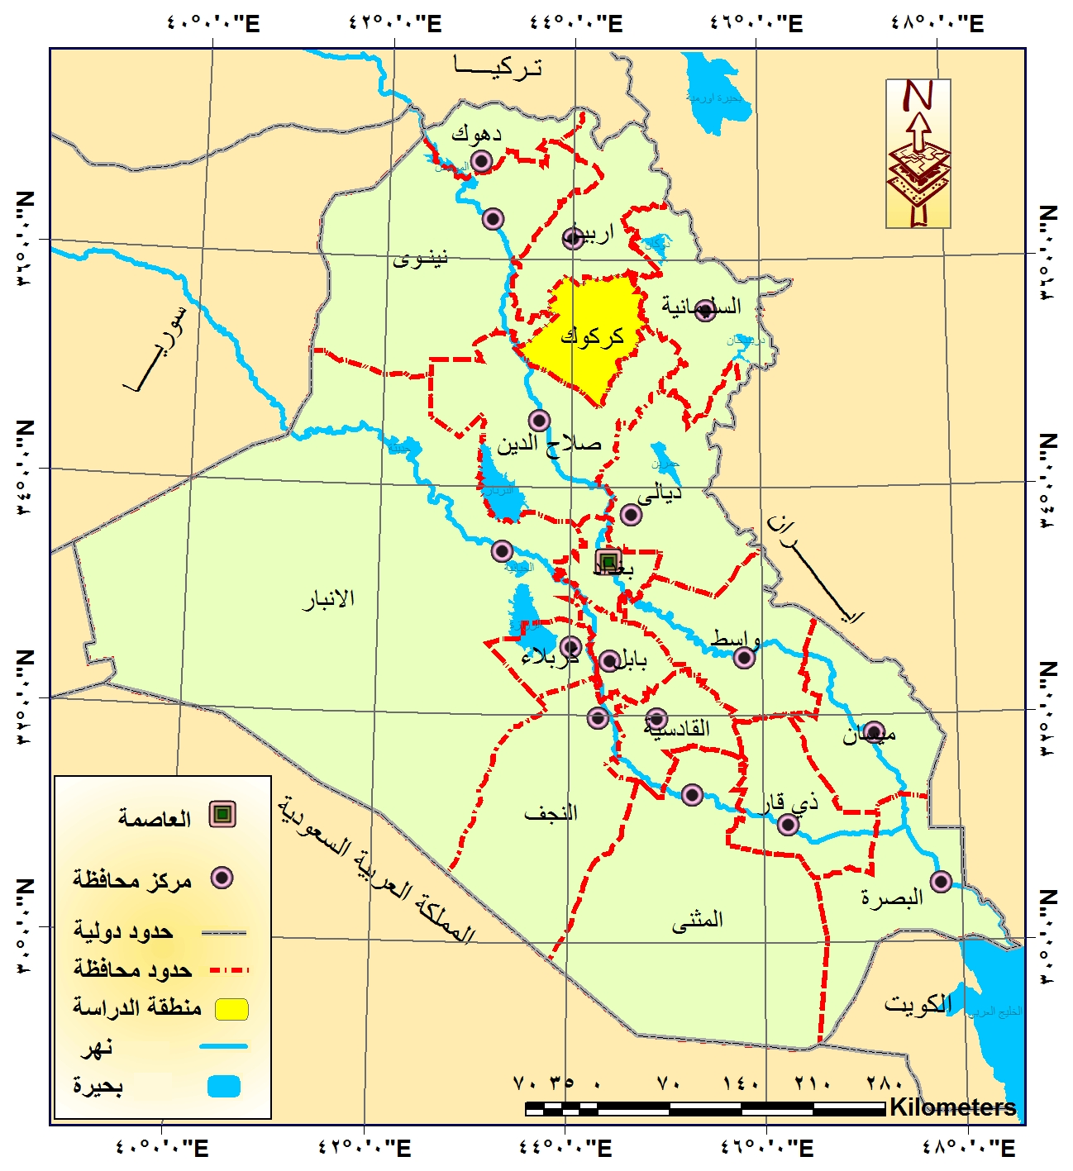

**المصدر: جمهورية العراق، وزارة الموارد المائية، مديرية المساحة العامة، خريطة العراق الإدارية، لسنة 2010م، مقياس (1000000:1)**

**خريطة (2)**

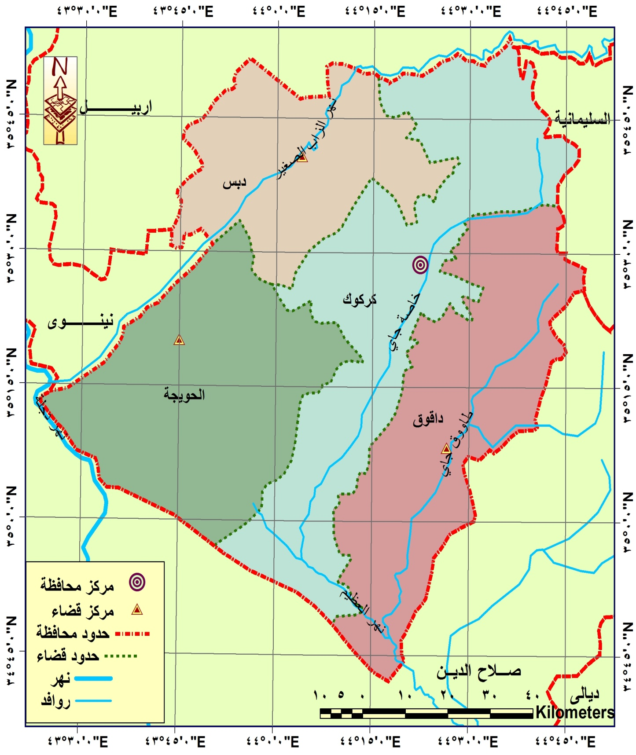**التوزيع الجغرافي لأقضية محافظة كركوك**

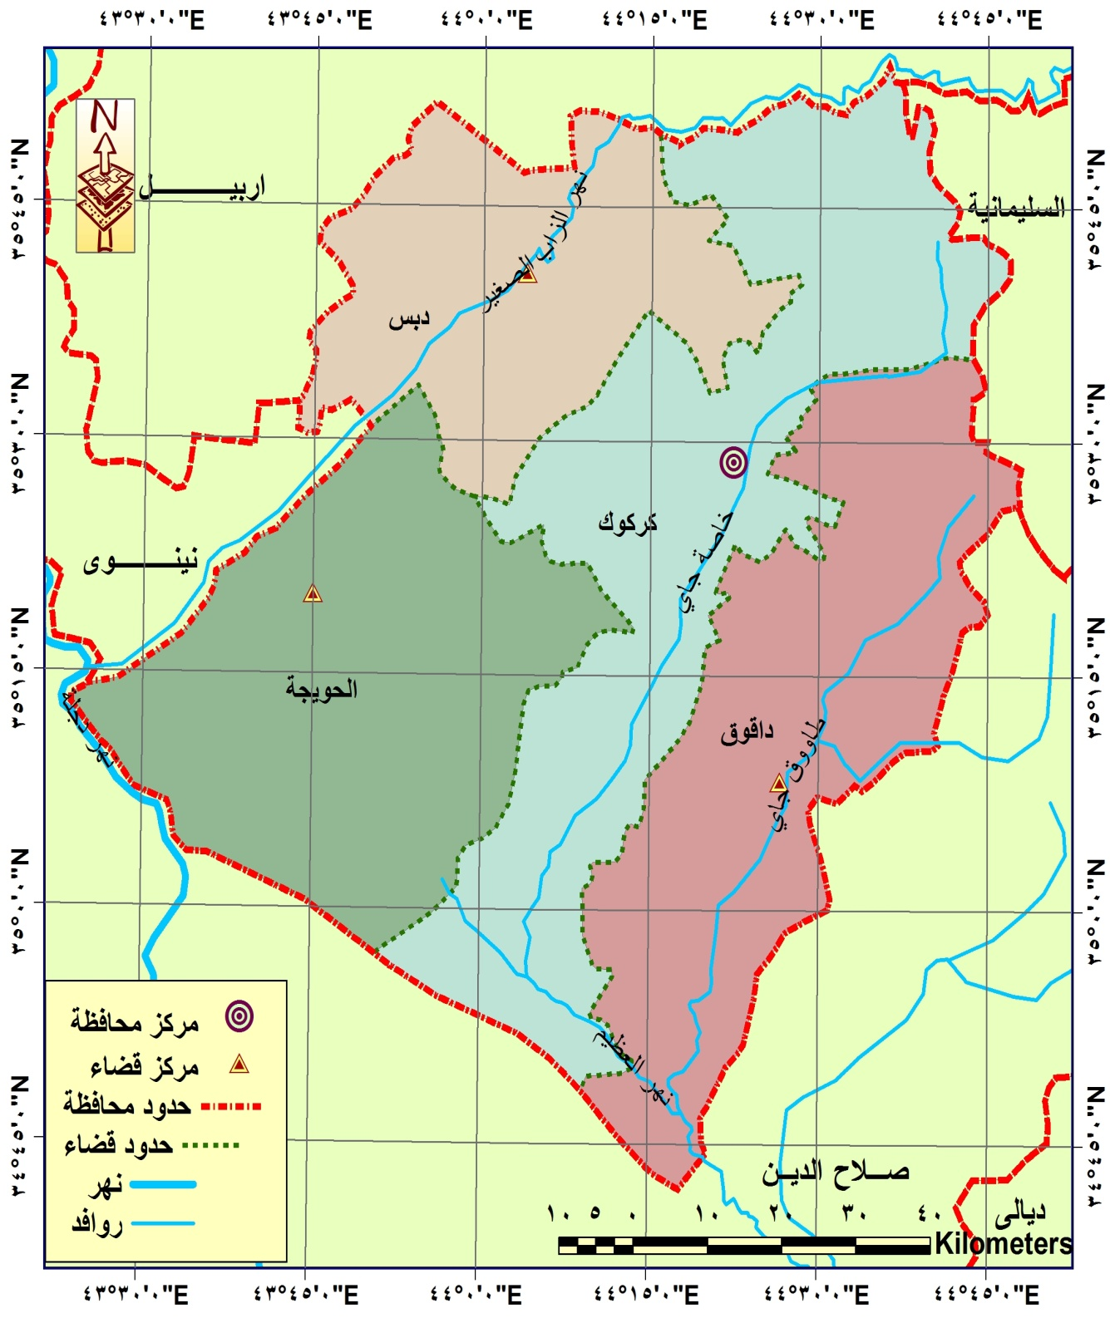

**المصدر: جمهورية العراق، وزارة الموارد المائية، مديرية المساحة العامة، خريطة العراق الإدارية، لسنة 2010م، مقياس (500000:1)**

**- هدف البحث Research Objective**

يهدف البحث إلى تحقيق الجوانب الآتية:

1. عرض المقومات الطبيعية والبشرية لتوطن الصناعات الغذائية.
2. الكشف عن واقع التوزيع المكاني للصناعات الغذائية في المحافظة وتحديد مناطق الخلل في التوزيع.

**اولا: عوامل توطن الصناعات الغذائية في محافظة كركوك**

**The Factors of Nutritional Industries Settlement In Kirkuk Governorate**

**1- المواد الخام Raw Materials**

مما لا شك فيه أن هناك الكثير من الصناعات التي تفضل التوجه نحو المادة الخام على الرغم من التقدم العلمي والتقني في مجال النقل وعمليات الإنتاج، وقد خفف من تأثير هذا العامل، لكن توافر المادة الخام الأولية من إمكانية الحصول عليها بشكل دائم ومنظم ما زال مؤثرا وذا أثر واضح في توطن الصناعة([5]).

إن المادة الخام المستعملة في الصناعات الغذائية هي خامات زراعية مثل الحبوب الحقلية والخضراوات والفواكه أو مصادر حيوانية مثل الحليب الخام أو المواد نصف المصنعة مثل مركزات المشروبات الغازية والعصائر والمطيبات([6]).

ويمكن تقسيم المواد الخام بحسب الموقع إلى:

1. مواد خام كلية الوجود أو متوفرة ubiquitous material
2. مواد خام متوطنة أو متفرقة localized material or sporadic material

والمواد الخام المتوطنة لها تأثير على توطن الصناعة، إذ إن قابلية الحركة لهذه المواد أقل من قابلية الحركة للمواد الكلية الوجود([7]).

وهكذا فإن المواد الخام بالنسبة للصناعات الغذائية في كركوك إما متوفرة في كل مكان مثل القمح والشعير والماء الذي يدخل بصورة رئيسة في صناعات المشروبات الغازية، إذ تحصل عليه المنشآت من نهر الزاب والعيون والينابيع، أي المياه الجوفية في المحافظة.

وإذا ما احتاجت المنشآت إلى مواد أولية فإنها تقوم بشراء اللازم من الأسواق العالمية، علاوة على تجهيز الدولة للمطاحن بالقمح، ثم تقوم هذه المطاحن بدورها في تجهيز المواطنين بمادة الطحين عبر البطاقة التموينية، ويمكن تقسيم المواد الخام الداخلة في الصناعات الغذائية إلى:

1. مواد خام فاقدة الوزن gross material
2. مواد خام نقية pure material

كما يتضح أن بعض الصناعات الغذائية تحتاج إلى مواد خام تفقد كثيرا من وزنها في عمليات التصنيع كالحليب الخام الذي يفقد 5/6 من وزنه عند إنتاج مشتقات الحليب، ويمكن القول: إن ما يزرع من محاصيل إستراتيجية ساعد على نجاح صناعة طحن الحبوب، وهي صناعة متوارثة منذ القدم اعتمدت اعتمادا كليا على الإنتاج المحلي. علاوة على توفر المواد الأولية اللازمة لنجاح صناعة المشروبات الغازية والعصائر وأصبحت المحافظة تحظى بسمعة كبيرة جدا في هذا المجال.

لذا فإن معظم الصناعات الغذائية في المحافظة قد قامت على أساس استغلال الخامات والمواد الأولية المحلية، إلا أن إخفاق الإنتاج المحلي في بعض الأوقات كان سببا في اتجاهها نحو الاستيراد من الخارج لضمان استمرارها في العمل، ومن ثم يمكن تنمية هذه الحالات الإنتاجية وتطويرها لضمان توريد المواد الأولية بكميات كافية للصناعات الوطنية.

**2- السوق Market**

لابد من دراسة حالة السوق عند إنشاء المشروع الصناعي، من أجل تحديد مدى القدرة على تصريف السلعة أو المنتج من خلال تحديد حجم الطلب الفعلي في السوق، مع مراعاة سعر المنتج وتدابير الترويج وشبكات التوزيع والتكاليف، مع الأخذ بالحسبان مستويات الإنتاج البديلة ومبلغ الاستثمار وإيراد المبيعات([8]).

وتبرز أهمية السوق في الصناعات الغذائية من خلال العلاقة المتبادلة بين حجم الإنتاج الغذائي المصنع ونطاق السوق، فكلما اتسع كلما أصبح هناك مجال أوسع لتطوير قوة إنتاج الصنع وبالعكس.

وقد يكون للسوق أثر أكبر من المادة الخام أو الطاقة والوقود في تطوير وتوطن الصناعات الغذائية في محافظة كركوك، كما أنه من العوامل التي تحدد مناطق هذه الصناعات؛ نظرا لأنها ترتبط ارتباطا مباشرا بالسكان، فكلمة «السوق» هنا لها أكثر من مضمون، فقد يتمثل في عدد السكان والقدرة الشرائية، وعلى الرغم من التقدم التكنولوجي الصناعي في مجالات النقل والتسويق، إلا أن عامل السوق لا يزال عامل جذب لعدد كبير من هذه الصناعات على أساس أن تكلفة نقل منتجاتها إليه تشكل نسبة كبيرة من قيمة الإنتاج([9]).

إن بعض الصناعات الغذائية يزداد فيها وزن المادة الأولية وحجمها بعد التصنيع، وهي تفرض أن تكون مواقعها قريبة من السوق([10]) للاستفادة من مزايا القرب من السوق في تخفيض كلفة النقل، وأبرز مثال على ذلك صناعة المشروبات الغازية في ناحية تازة مركز قضاء كركوك، وفي مقدمتها شركة «كرونجي» للمشروبات والعصائر وشركة التأميم للمشروبات الغازية التي تعد من أكبر الشركات الإنتاجية للمشروبات في القطر عموما، ولا ننسى أن هناك علاقات من نوع آخر تنشأ بين الصناعات، مثل صناعة النخالة التي تعتمد اعتمادا كليا على صناعة طحن الحبوب.

إن جذب السوق للصناعة أصبح ذا أهمية كبيرة، ولاسيما إذا كان انتقال المواد إلى المنشأة ذا كلفة أقل من انتقال المنتجات للمستهلك، كما يرى بعض الاقتصاديين أن إقامة المنشأة بالقرب من السوق يحقق رغبات وحاجات المستهلكين، ومنهم «أوكست لوش»([11]).

وهكذا، فعندما ننظر للصناعات الغذائية القائمة في محافظة كركوك وقضاء كركوك بشكل خاص، نجد أن عامل السوق التصريفية الواسعة من أهم عوامل توطنها، ففيها يعيش أكثر من «924792» نسمة بحسب تقديرات الجهاز المركزي للإحصاء لعام 2010، علاوة على انفتاح أسواق المحافظات المجاورة لها، ولاسيما السليمانية وأربيل وصلاح الدين، وتفرع طرق النقل منها وإليها مما جعل منها سوقا رائجة ببضائع الصناعات الغذائية المنتجة في المحافظة، ولاسيما مادة الطحين والمشروبات الغازية التي تسوق إلى أكثر من محافظة([12]).

**3- رأس المال Capital**

يعد رأس المال من أهم مقومات قيام الصناعات الغذائية الحديثة، لأنها تتطلب الآلات والمكائن الغالية الثمن، إلى جانب الحاجة إلى أثمان المواد الخام والوقود والطاقة وأجور العاملين وأثمان الأرض التي تقام عليها المنشآت.

إن رأس المال المستعمل في الصناعات الغذائية يأخذ صورا متعددة، كالمعامل والآلات ووسائل النقل والبناء، ولا يستطيع مالك المنشأة إجراء تحسينات في مشروعه من دون وجود رأس المال، لشراء المكائن أو توسيع المنشأة من خلال شراء الأراضي المجاورة أو شرائه وسائل نقل حديثة لنقل المنتجات، ويمتاز رأس المال بسهولة انتقاله من مكان لآخر إذا ما توافرت الظروف الملائمة من حيث الأمان والربحية، وهذا ما يحدث عندما يغير صاحب رأس المال مكان سكنه من مكان لآخر سواء في محافظته أو في عموم البلاد، ولكن في الوقت الحاضر ونظرا لما أسهمت به وسائل النقل والمواصلات ولاسيما شبكة المواصلات اللاسلكية من حرية حركة رأس المال، أصبح بإمكان صاحب رأس المال أن يستثمر أمواله في منطقة غير المنطقة التي يسكن فيها، ويعتمد على الاتصالات في إدارة المؤسسة الصناعية الغذائية لمتابعة سير العمل عن طريق أجهزة الاتصال والحسابات الآلية([13]).

إن رأس المال المستثمر في قطاع الصناعات الغذائية في منطقة الدراسة يعود للقطاع الخاص الذي استحوذ على نسبة 100% من نسبة رأس المال، وهذا يعود لأسباب من أهمها أن هذه المنشآت لا يمكن للدولة أن تديرها، لذلك ظهر اتجاه في الدولة العراقية ومنذ نهاية عقد الثمانينيات إلى خصخصة المنشآت التي ترهق كاهل الدولة، وكان قطاع الصناعات الغذائية في مقدمتها، مع الإبقاء على الدعم الحكومي لها، ومنح القروض الصناعية للمستثمرين في مختلف المجالات. والسبب الثاني هو أن أصحاب رؤوس الأموال التي يستثمرونها في القطاع الصناعي الغذائي هم أكثر خبرة من حيث التخطيط لإنجاح المنشأة في مناطق مختلفة وإمكانية نقل المنشأة إلى مكان آخر بحسب الظروف الاقتصادية والحاجة الفعلية للمنشأة، وهذا لا يمكن للدولة أن تقوم به بسبب انتقالها بالمشاريع الإستراتيجية الكبرى، علاوة على إتاحة الفرصة أمام القطاع الخاص للعمل ولكي يكون ساندا مهما للدولة من الناحية الاقتصادية والصناعية.

**4- الماء Water**

تحتاج جميع الصناعات إلى الماء، كما هو في مختلف العمليات الصناعية، كالتنظيف وتبريد المكائن والآلات، إلا أن الصناعات الغذائية تحتاج إلى الماء كمادة أولية في العمليات الصناعية كما هو الحال في صناعة المرطبات والمشروبات الغازية([14]) التي تحتاج إلى كميات كبيرة ليس كمادة أولية فقط بل وحتى في عمليات التنظيف الضرورية للقناني، لذلك يوجد في شركة كركوك للمشروبات الغازية وشركة كرونجي للعصائر والمشروبات الغازية وحدات تنظيف وتصفية بطاقة «3250 م/ساعة»، كما توجد فيها وحدات خاصة لمعاملة المياه لجعلها صالحة لصناعة المشروبات الغازية بطاقة «350 م/ساعة»([15]).

ولا تعاني مصانع المشروبات الغازية أو طحن الحبوب من مشكلة الحصول على الماء، بل يعد الماء عاملا مهما في توطن هذه الصناعات لسهولة الحصول عليه من دون معالجات كبيرة، لأن ما يوجد من مياه في محافظة كركوك سواء في الحصول عليه من نهر الزاب أو عن طريق العيون والينابيع هي صالحة للشرب وبدرجة عالية جدا.

**5- الكهرباء ومصادر الوقود Electricity and Fuel Sources**

تعد مصادر الطاقة المحركة والوقود من العوامل المهمة ، بل هي عصب الصناعة التحويلية الحديثة، وقد تكون المنشأة الصناعية معتمدة على الطاقة الكهربائية، سواء أكانت المنتجة ذاتيا أم من خطوط الكهرباء الوطنية([16]).

وتعتمد الصناعات الغذائية على الطاقة الكهربائية بشكل كبير على اعتبار أنها طاقة غير ملوثة، وهي تدخل كعنصر أساس في العملية الإنتاجية سواء في عملية التعليب أو طحن الحبوب أو إنتاج المشروبات الغازية وغيرها([17]).

وعلى الرغم من فوائد الطاقة الكهربائية وأهميتها في استمرار الإنتاج الصناعي إلا أنها في نفس الوقت كانت سببا للكثير من المشاكل التي حدثت في الصناعات الغذائية في محافظة كركوك، ومن هذه المشاكل كثرة انقطاع التيار الكهربائي مما اضطر جميع أصحاب المنشآت إلى امتلاك مولدات كهربائية تعمل على توفير التيار الكهربائي في حال انقطاع التيار، سيما وأن هذه المنشآت أو معظمها يعمل لمدة أربع وعشرين ساعة يوميا.

وتعد محافظة كركوك من أفضل المحافظات بعد محافظات إقليم كردستان من حيث توفر الطاقة الكهربائية بسبب وجود محطة توليد الدبس الكهربائية العملاقة علاوة على ما يتم توليده من طاقة كهربائية بالاعتماد على المحطات الغازية في المحافظة.

**6- النقل Transportation**

يعد النقل من أهم ضرورات التقدم الاقتصادي لأي شعب من الشعوب التي تروم التطور، ولن يتحقق ذلك دون تطور وكفاءة طرق النقل التي تستعمل لنقل السلع والبضائع([18]). وعند النظر للصناعات الغذائية نجد تباينا في مواقعها بالنسبة لموقعها من طرق النقل عن الصناعات الصغيرة والحرفية مثل المخابز والأفران ومنتجي الحلويات، لا تحتاج إلى حركة نقل كبيرة إذ إنها تعتمد في تصريف منتجاتها على الأحياء السكنية المحيطة بها([19]).

أما المنشآت الكبيرة فإنها تحتاج إلى طرق نقل جيدة لغرض جلب المواد الأولية الداخلة في الصناعة ومن ثم إلى نقل البضائع جاهزة التصنيع إلى الأسواق، لذلك اتخذت معظم المنشآت الغذائية في محافظة كركوك من الحي الصناعي في ناحية تازة التابع لقضاء كركوك مركزا لتوطن هذه الصناعة للاستفادة من شبكة النقل التي تربط المحافظة بالأقضية الأخرى ومن ثم بالمحافظات الشمالية والوسطى ومن ثم الجنوبية، إذا ما علمنا أن هذه الصناعة تحتاج إلى طرق معبدة وجيدة بسبب طبيعة الصناعة التي تتمثل بالمشروبات الغازية والعصائر إذ معظمها من العبوات الزجاجية التي لا تحتمل النقل إلى مناطق بعيدة وحتى العبوات البلاستيكية يفضل إيصالها بسرعة إلى الأسواق حتى لا تتعرض كثيرا إلى أشعة الشمس.

**7- الروابط الصناعية Industrial Bonds**

يعد هذا العامل من العوامل المهمة التي أسهمت في توطن الصناعات الغذائية في محافظة كركوك، إذ تنشأ الروابط الصناعية لمجموعة من المشاريع الصناعية الغذائية المتشابهة في الإنتاج أو المختلفة أو التي تسير على نوع من العمليات الصناعية المتعاقبة([20]). ويقصد بها الروابط التي تجذب بعض الصناعات الغذائية بعضها للبعض الآخر، بمعنى أن توجد منشأة معينة في منطقة معينة توجد فيها منشآت تنتج نفس المنتجات الصناعية بحيث إن إنتاج بعض المنشآت يعد مادة خاما لمنشأة أخرى، وعلى سبيل المثال إنتاج مادة الطحين هي مادة خام بالنسبة لأفران الصمون وأفران الخبز.

وإنتاج العبوات البلاستيكية والزجاجية هي بداية أولى لإنتاج المشروبات الغازية والعصائر. وهذه الارتباطات الصناعية تكون على نوعين في منطقة الدراسة([21]):

**أولا: الارتباط الرأسي**: ويتمثل في انتقال المادة الأولية من مرحلة إلى أخرى، بحيث تكون كل مرحلة صناعية مستقلة بذاتها([22]).

وتتميز الصناعات الغذائية في منطقة الدراسة بهذا الارتباط، وأهم هذه الصناعات هي:

1. صناعة الطحين التي تعتمد على طبيعة تخزين القمح ومعالجته قبل الطحن.
2. صناعة العصائر التي تعتمد على المياه المعدنية المنتجة قبل الإنتاج النهائي للمشروبات الغازية أو العصائر.

**ثانيا: الارتباط الخطي**: يتمثل هذا النوع في إعداد وسائل التعبئة والتغليف التي تؤمن احتياجات المنشآت الغذائية، ومنها صناعة العلب البلاستيكية والمعدنية والزجاجية والورق والكارتون لتعبئة العصائر. إذ يسهم هذا الارتباط في تخفيض كلف الإنتاج النهائي والتصدي لمناقشة السلع المستوردة.

**8- الرغبات الشخصية Personal Interesting**

من المعلوم أن جميع الصناعات الغذائية في منطقة الدراسة تعود ملكيتها للقطاع الخاص، ومن ثم أصبح عامل الرغبة الشخصية مهما جدا في التخطيط لتوطن المنشآت التي يجدها صاحب رأس المال مهمة في السوق وتعود عليه بالربح الوفير، مستفيدين أيضا من السمعة الصناعية الجيدة التي اكتسبها الحي الصناعي في ناحية تازة، وهذا ما يفسر لنا سبب تركز معظم المنشآت الغذائية في مركز قضاء كركوك، إذ يجد صاحب المنشأة توفر كل مقومات نجاح الصناعة من سوق وسمعة صناعية علاوة على توفر عوامل نجاح وقيام الصناعة الأخرى التي سبق التطرق إليها.

**ثانياً: التوزيع المكاني الصناعات الغذائية في محافظة كركوك:**

يحتوي هذا القطاع على «17» منشأة صناعية، «15» منشأة تقع في مركز قضاء كركوك «ناحية تازة»، وواحدة في قضاء الحويجة، وأخرى في قضاء دبس (الخريطة 18).

ويعد هذا القطاع هو القطاع الرئيس من حيث عدد المنشآت الصناعية في محافظة كركوك، إذ شكل نسبة قدرها «54.8%» من عدد المنشآت الصناعية التحويلية الكبيرة في محافظة كركوك لعام 2012، إذ احتل قضاء كركوك المركز الأول بنسبة قدرها «88.2» من النشاط الرئيسي للصناعات الغذائية في كركوك.

ويعمل في هذا القطاع «669» عاملا، شكلوا نسبة قدرها «10.7%» من عدد العاملين في قطاع الصناعات التحويلية الكبيرة في محافظة كركوك.

**الخريطة (18)**

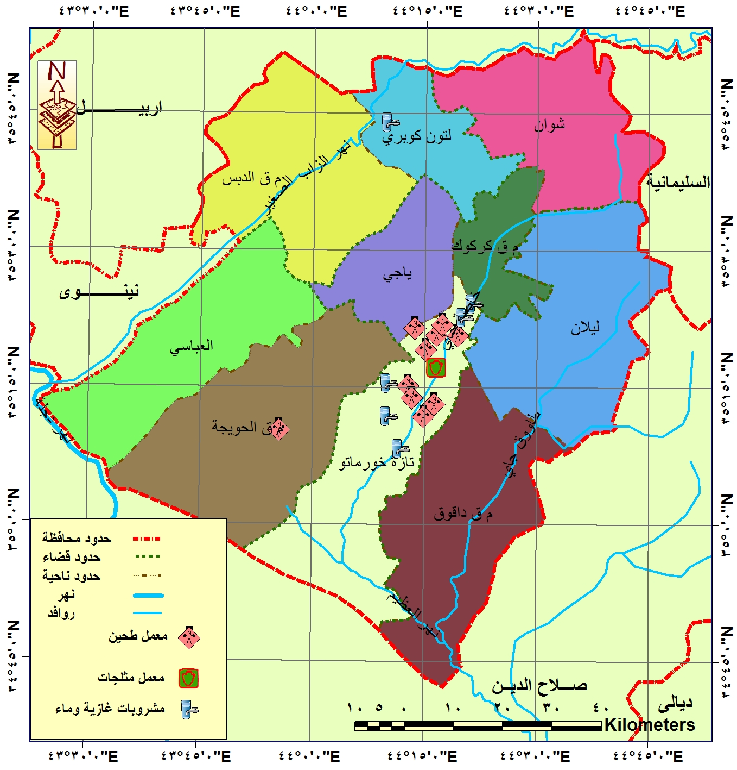**التوزيع الجغرافي للصناعات الغذائية في محافظة كركوك**

**المصدر: من عمل الباحث بالاعتماد على الدراسة الميدانية.**

وتتنوع الصناعات الغذائية بين مصانع طحن الحبوب والمشروبات الغازية، وبحسب الآتي:

1. شركة عراقنا لإنتاج الطحين، تقع في مركز قضاء كركوك ناحية تازة، يعمل فيها «34» عاملا، وهي تابعة للقطاع الخاص، وتقوم بتجهيز مادة الدقيق والنخالة التي تباع في الأسواق مع استقطاع نسبة حصة الدولة من النخالة البالغة «13%»، وتنتج الشركة شهريا «2100 طن» من الطحين.
2. شركة منى للمياه الصحية، تقع الشركة في مركز قضاء كركوك في ناحية تازة في الحي الصناعي، وتعود ملكيتها أيضا للقطاع الخاص، يعمل فيها «165» عاملا، وتكون المواد الأساسية للصناعة الماء وبعض المواد الكيميائية([23]*)، إذ لكل «128000م3» من الماء تتم إضافة مواد كيميائية بمقدار «822 كغم»([24]).
3. شركة الظلال لإنتاج الطحين، تقع الشركة في قضاء كركوك ناحية تازة في الحي الصناعي، وهي مملوكة للقطاع الخاص، يعمل فيها «33» عاملا.
4. شركة الميثاق لإنتاج الطحين، تقع الشركة في قضاء كركوك ناحية تازة في الحي الصناعي، وهي مملوكة للقطاع الخاص، يعمل فيها «32» عاملا. منهم «5» عمال ماهرين، و«22» عاملا، و«5» عمال خدمات.
5. شركة بابا كركر لإنتاج الطحين، تقع الشركة في قضاء كركوك ناحية تازة في الحي الصناعي، وهي مملوكة للقطاع الخاص، يعمل فيها «30» عاملا، ماهرين وغير ماهرين، منهم «19» عاملا ماهرا، و«7» عمال خدمات، وتنتج «168» طنا من الطحين، و«175» طنا من النخالة.
6. شركة النهرين لإنتاج الطحين، تقع الشركة في قضاء كركوك ناحية تازة في الحي الصناعي، وهي مملوكة للقطاع الخاص، يعمل فيها «42» عاملا، منهم «7» عمال ماهرين، و«25» غير ماهرين، و«8» عمال خدمة، وتنتج شهريا «148» طنا من الطحين، و«152» طنا من النخالة.
7. شركة الفهد لإنتاج الطحين، تقع الشركة في قضاء كركوك ناحية تازة في الحي الصناعي، وهي مملوكة للقطاع الخاص، يعمل فيها «33» عاملا، منهم «6» عمال ماهرين، و«24» غير ماهرين، و«3» عمال خدمة، وتنتج شهريا «150» طنا من الطحين، و«200» طن من النخالة.
8. شركة الزاب لإنتاج الطحين، تقع الشركة في قضاء كركوك ناحية تازة في الحي الصناعي، وهي مملوكة للقطاع الخاص، يعمل فيها «35» عاملا، منهم «5» عمال ماهرين، و«21» غير ماهرين، و«4» عمال خدمة، وتنتج شهريا «171» طنا من الطحين، و«265» طنا من النخالة.
9. شركة كركوك لإنتاج الطحين، تقع الشركة في قضاء كركوك ناحية تازة في الحي الصناعي، وهي مملوكة للقطاع الخاص، يعمل فيها «30» عاملا، منهم «3» عمال ماهرين، و«21» غير ماهرين، و«6» عمال خدمة، وتنتج شهريا «400» طن من الطحين، و«325» طنا من النخالة.
10. شركة الشامية لإنتاج الطحين، تقع الشركة في قضاء كركوك ناحية تازة في الحي الصناعي، وهي مملوكة للقطاع الخاص، يعمل فيها «31» عاملا، منهم «4» عمال ماهرين، و«31» غير ماهرين، و«7» عمال خدمة، وتنتج شهريا «439» طنا من الطحين، و«313» طنا من النخالة.
11. شركة التاج لإنتاج المشروبات الغازية، تقع في قضاء كركوك ناحية تازة، وهي مملوكة للقطاع الخاص، يبلغ عدد العاملين فيها «54» عاملا، الماهرون منهم «15» وغير الماهرين «30» مع «4» عمال خدمات، تنتج الشركة أنواع المشروبات الغازية منها الميرندا «572 كغم»، والسفن «783 كغم»، والكيوي «234 كغم»، والخوخ «90 كغم»، وتضاف مواد كيمياوية لهذه المشروبات وهي: CO2 «17 طنا»، والستريك «2580 كغم»، والصوديوم «300 كغم»، وتكون كميات الإنتاج متباينة بحسب الطلب.
12. شركة كركوك لإنتاج المشروبات الغازية، تقع في قضاء كركوك ناحية تازة، وهي مملوكة للقطاع الخاص، يبلغ عدد العاملين فيها «60» عاملا، الماهرون منهم «14» وغير الماهرين «36» مع «10» عمال خدمات، تنتج الشركة شهريا من البيبسي «2119 كغم»، والميرندا «2537 كغم»، والسفن «2028 كغم»، والرمان «40 كغم»، والتفاح «60 كغم»، والكيوي «18 كغم»، والليمون «217»، وتضاف مواد كيميائية لهذه المشروبات وهي: CO2 «105 طن»، والستريك «727 كغم»، والصوديوم «399 كغم»، وتكون كميات الإنتاج متباينة بحسب الطلب.
13. شركة حوض الكوثر لإنتاج المشروبات الغازية، تقع في قضاء كركوك ناحية تازة في الحي الصناعي، وهي مملوكة للقطاع الخاص، يبلغ عدد العاملين فيها «46» عاملا، الماهرون منهم «6» وغير الماهرين «25» مع «17» عامل خدمات، تنتج الشركة شهريا من البيبسي «850 كغم»، والميرندا «784 كغم»، والسفن «375 كغم»، والليمون «253 كغم»، والتفاح «73 كغم»، والخوخ «87 كغم»، وتضاف مواد كيميائية لهذه المشروبات وهي: الستريك «2504 كغم»، والصوديوم «139 كغم»، وتكون كميات الإنتاج متباينة بحسب الطلب.
14. شركة الشامية لإنتاج المشروبات الغازية، تقع في قضاء كركوك ناحية تازة، وهي مملوكة للقطاع الخاص، يبلغ عدد العاملين فيها «37» عاملا، الماهرون منهم «8» وغير الماهرين «20» مع «9» عمال خدمات، تنتج الشركة شهريا من البيبسي «700 كغم»، والبرتقال «580 كغم»، والعنب «225 كغم»، والفانتا «120 كغم»، والكيوي «80 كغم»، والتفاح «40 كغم»، والخوخ «65 كغم»، والعرموط «55 كغم»، والسفن «800 كغم»، والميرندا «125»، وتضاف مواد كيميائية لهذه المشروبات وهي: CO2 «25 كغم»، والستريك «600 كغم»، ونترات الصوديوم «115 كغم»، ومطيبات «160 كغم» وتكون كميات الإنتاج متباينة بحسب الطلب.
15. شركة كرونجي للعصائر والمشروبات، تقع في قضاء الدبس ناحية آلتون كوبري، وهي مملوكة للقطاع الخاص، يبلغ عدد العاملين فيها «41» عاملا، الماهرون منهم «8» وغير الماهرين «20» مع «13» عمال خدمات، تنتج الشركة يوميا مادة البرتقال «254 كغم»، والبطيخ «219 كغم»، والخوخ «850 كغم»، والعنب «200 كغم»، والأناناس «85 كغم»، وتضاف مواد كيميائية لهذه المشروبات تساعد على حفظ الإنتاج، وهي: والستريك «73 كغم»، ونترات الصوديوم «101 كغم».

وتعد شركة كرونجي من الشركات الناجحة على مستوى القطر والوطن العربي من حيث الإنتاجية وتطبيق شروط الجودة والضمان الصحي، وتحتوي على ثلاثة خطوط إنتاجية من منشأ وتركيب إيطالي، وتصل الطاقة الإنتاجية لهذه الخطوط إلى «28000 عبوة» في الساعة لكل خط، وتنتج على أحجام، منها:

* + عبوات بلاستيكية تحتوي على المياه الصحية سعة 0.5 لتر.
  + عبوات بلاستيكية لمختلف العصائر «1 لتر + 1.5 لتر».
  + إنتاج كافة العبوات البلاستيكية التي تحتوي على المشروبات الغازية.

وفي عام 2000 تم إضافة خط جديد تركي الصنع لإنتاج أقداح بلاستيكية سعة «250 مل» لتعبئة المياه الصحية بطاقة إنتاجية تقدر بـ«6000» قدح في الساعة.

وتعد شركة كركوك للمشروبات الغازية منافسا قويا لكل شركات المشروبات الغازية في السوق منذ بداية تشكيلها عام 2002 وبخط واحد، ولكن سرعان ما تطورت من جراء الطلب المتزايد على منتجاتها، وإضافة خطوط إنتاجية جديدة أيضا تركية وإيطالية المنشأ، حتى أصبحت الشركة تنتج في عام 2012 «20000» عبوة في الساعة بطاقة عمل «24» ساعة يوميا، وتنتج مختلف الأحجام وبحسب حاجة السوق التي تتطلب إنتاج أحجام ذات سعة «250 مل، 1 لتر، 1.5 لتر، 2.250 لتر»([25]).

وبعد نجاح الشركتين «كرونجي وكركوك» برزت شركة «منى» لإنتاج المياه الصحية، وكانت بدايتها في عام 2009 لإنتاج أول العبوات الخاصة بالمياه الصحية بخط إيطالي ينتج عبوات سعة 0.5 لتر، بطاقة إنتاجية تصل إلى «25000» عبوة/ ساعة، وخط تركي لإنتاج أقداح بلاستيكية سعة «250 مل» بطاقة 6000 قدح/ ساعة.

1. شركة الحويجة لإنتاج الطحين، تقع في قضاء الحويجة، وهي مملوكة للقطاع الخاص، وتقوم بإنتاج مادتي الطحين والنخالة، ويعمل فيها «30» عاملا، منهم «4» ماهرون، و«19» غير ماهرين، و«7» عمال خدمات. تنتج الشركة شهريا «5520 طنا» من الطحين و«1221 طنا» من النخالة.
2. شركة مثلجات كركوك، تقع في قضاء كركوك في ناحية تازة، وهي مملوكة للقطاع الخاص، يعمل فيها «40» عاملا، منهم «4» ماهرون، و«20» غير ماهرين و«16» عاملا للخدمات، ويكون الإنتاج فيها بحسب الطلب، وتدخل المواد الأولية في العملية الإنتاجية وهي «32» طنا، و«64000» كغم من الحليب، و«16» كغم من الأصباغ، ومطيبات «21» كغم.

1. () السماك، محمد أزهر، الجغرافيا الصناعية، ط1، 2008م، ص13.
2. () السلامي، انتصار حسون، التحليل المكاني لتوطن صناعة الإسمنت وإستراتيجية تنميتها في العراق، أطروحة دكتوراه «غير منشورة»، جامعة بغداد/ كلية التربية «ابن رشد»، 2008م، ص4.
3. () الدليمي، طالب مدب خلف، الصناعات الغذائية في محافظة الأنبار وإمكانية تنميتها، أطروحة دكتوراه، جامعة الأنبار/ كلية التربية للعلوم الإنسانية، 2011، ص1.
4. () وزارة التخطيط، الجهاز المركزي للإحصاء، حالة العراق السكانية لعام 2010م، ص19.
5. () فضيل، عبد خليل، دراسات في الجغرافيا الصناعية، مصدر سابق، ص57.
6. () الشماع، سميرة كاظم، مناطق الصناعة في العراق، وزارة الثقافة والإعلام، دار الرشيد للنشر، سلسلة دراسات 223، مؤسسة زيف للطباعة والنشر والتصدير، بيروت، 1980، ص278.
7. () الشماع، سميرة كاظم، المصدر نفسه، ص278.
8. () جاسم، عبد الرسول، نحو منهجية لإعداد دراسة الطلب «السوق» للمنشآت الصناعية، مجلة الصناعة، وزارة الصناعة والمعادن، العدد الثاني، السنة الثانية عشر، 1989، ص24.
9. () الدليمي، طالب مدب، الصناعات الغذائية في محافظة الأنبار وإمكانية تنميتها، مصدر سابق، ص89.
10. )) Hoove, G., M., The Location of Economic Activity, McGraw Hill Book Co., New York, 1948, p:37.
11. () محمود، محمد شكر، الصناعات الغذائية في بغداد، رسالة ماجستير، جامعة بغداد/ كلية التربية «ابن رشد»، 1989، ص168.
12. () الدراسة الميدانية.
13. () العايدي، سيف سالم، المدخل إلى الجغرافيا الاقتصادية، مكتبة الفلاح، دولة الإمارات العربية المتحدة، العين، بدون تاريخ، ص396.
14. () شريف، إبراهيم وآخرون، جغرافية الصناعة، وزارة التعليم العالي والبحث العلمي، بغداد، مطبعة مديرية دار الكتب للطباعة والنشر، جامعة الموصل، 1981، ص95.
15. () الدراسة الميدانية.
16. () سمعان، أمين جميل، اختيار الموقع الصناعي في الدولة النامية واستخدام البرمجة الرياضية، مجلة الجمعية الجغرافية العراقية، العدد الحادي والعشرين، ك1، مطبعة العاني، بغداد، 1987، ص262.
17. () شريف، إبراهيم وآخرون، جغرافية الصناعة، مصدر سابق، ص60.
18. )) Bigham, P.C., Transportation Principles and Problems, McGraw Hill Book Co., Inc., New York, 1964, p: 8.
19. () الجابري، مظفر علي، المناطق الصناعية ومواقعها في المدينة، مجلة الجمعية الجغرافية العراقية، المجلد 19 أيار، مطبعة العاني، بغداد، 1987، ص229.
20. () الموسوي، فاضل محسن، الاستخدام الأمثل لتقنية الروابط الصناعية، مجلة المخطط والتنمية، جامعة بغداد، العدد 9، 2000، ص75.
21. () الدراسة الميدانية.
22. )) Jarrett, H.R., A Geography of Manufacturing, London, 1974, p124.
23. (*) المواد الكيميائية المضافة هي: المعادل = 7.2، الكالسيوم = 24.2، النترات = 0.5،   
    الكلور = 11.5، الفلور = 0.03، المغنيسيوم = 4.4، سولفات = 16.8.
24. () الدراسة الميدانية.
25. () الدراسة الميدانية.